Introdução
Neste presente trabalho iremos falar de projecções ortogonais é a representação de um objecto em um plano de projecção, quando as linhas visuais são perpendiculares a este plano.
O procedimento a seguir demonstra um método com o qual o aluno de educação visual deverá se familiarizar para a construção de vistas ortográficas, utilizando o Sistema de Projecção Paralelo ou Cilíndrico, Ortogonal de Múltiplas Vistas.
No exemplo a dotado, serão criadas três vistas, baseadas em projecções ortogonais ou ortográficas, necessárias à compreensão da peça, sendo indicado a sequência do método. A projecção ortográfica é o método de representar a forma exacta de um objecto por meio de duas ou mais projecções do objecto sobre planos que, em geral, estão em ângulo recto entre si baixando-se perpendiculares do objecto ao plano.
Através das projecções ortogonais os técnicos das fábricas fazem a leitura das medidas e volumes de modo que os objectos apresentem as características desejadas.
O método de representar a forma exacta de um objecto por meio de duas ou mais projecções do objecto sobre planos que, em geral, estão em ângulo recto entre si baixando-se perpendiculares do objecto ao plano. O conjunto das vistas sobre esses planos descreve totalmente o objecto
Objectivos
Geral
Conhecer as projecções ortogonais.

Específicos
Saber a sua representação das vistas no plano,
Descrever os tipos de projecção.

Metodologia
Para a elaboração deste trabalho usou-se manual que a sua referencia deixa bibliográfica do nosso trabalho.

Projecções ortogonais
Os conhecimentos que permitem hoje aos arquitectos, engenheiros ou simples desenhadores projectar, foram sistematizados no século XVIII, através da geometria descritiva, que permitem a representação, sobre um plano, de objectos em 2D ou 3D no espaço, representando-o.
Conceito de projecção
É o processo de representação de um objecto no espaço sobre um plano de desenho, recorrendo a rectas (projectantes) que passam pelos pontos (vértices) do objecto e intersectam um plano (plano de projecção).
Exemplo: um quadrado ABCD e um ponto V donde se observa o referido quadrado e um plano alfa. Fazemos passar pelos vértices do quadrado raios visuais que partem do ponto V e as intersecções destes raios com o plano alfa determinam os pontos AʼBʼCʼDʼ que correspondem a um novo quadrado. O quadrado AʼBʼCʼDʼ é projecção no plano alfa.
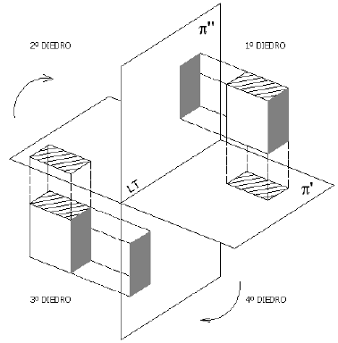

FIG. 1. Projecções ou seja diedros

Sistema de projecção
É baseado em projecção central ou cónica e em projecção paralela ou cilíndrica.
- Projecção central ou cónica na perspectiva central ou cónica, as rectas projectantes partem de um ponto fixo ou finito V chamado centro de projecção, e passam pelos vértices do objecto no espaço e projectam-no sobre o plano. Trata-se de raios divergentes. Ou por outras palavras, nesta projecção as linhas partem de um ponto a uma distância finita do plano de projecção. Para a representação de um objecto, coloca-se entre o plano de projecção e o observador.

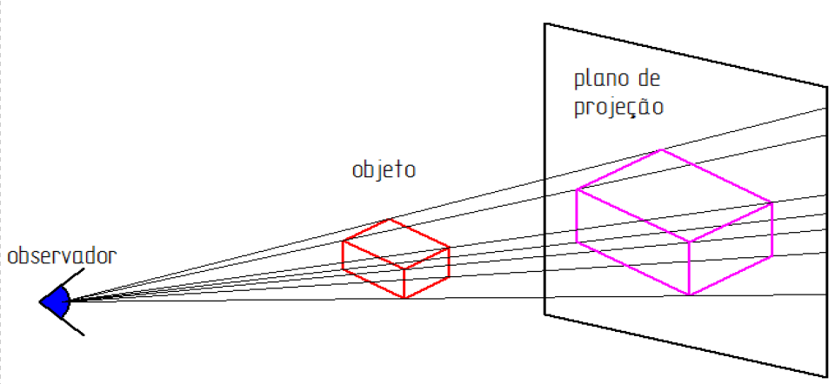
Fig. 2. Projecção central ou cónica
Projecção paralela ou cilíndrica na projecção paralela ou cilíndrica, as rectas projectantes partem do infinito, ou seja, o centro de projecção está no infinito, fazendo com que os raios projectantes sejam paralelos e passem pelos vértices do objecto no espaço e projectam-no sobre o plano. Noutras palavras, na projecção paralela ou cilíndrica, as linhas de projecção partem de um ponto a uma distância infinita do plano de projecção. Nesta representação as linhas projectantes são linhas paralelas que passam pelos pontos mais significativos do objecto.

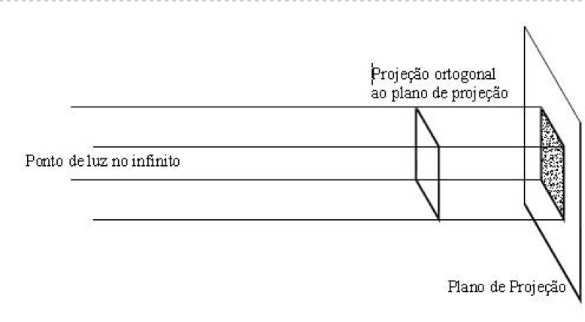
Fig.3. Projecção paralela ou cilíndrica
Na projecção paralela ou cilíndrica podemos encontrar, de acordo com a orientação das rectas projectantes a projecção paralela ortogonal - quando as rectas projectantes são perpendiculares ao plano de projecção ou a projecção paralela oblíqua - quando as rectas projectantes são inclinadas em relação ao plano de projecção.
Projecção oblíqua ou perpendicular (ortogonal)
A projecção oblíqua, dá origem ao sistema axonométrico e à perspectiva cavaleira. A projecção ortogonal ou perpendicular abarca os sistemas diedrícos (projecções ortogonais e desenho cotado) e o sistema axonométrico (a perspectiva isométrica e a monodimétrica). Veja o esquema das projecções abaixo.

Tipos de projecções ortogonais
Para a definição gráfica de um objecto, recorre-se à projecção bidimensional, à projecção tridimensional e à projecção multidimensional.
Projecção ortogonal bidimensional consiste na representação de figuras planas ou sólidos sobre doía planos, sendo um vertical e outro horizontal.
Ex:

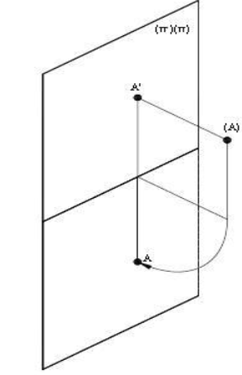
Fig.4. Projecção ortogonal bidimensional

Projecção ortogonal tridimensional consiste na representação de figuras planas ou sólidos sobre três planos, sendo um vertical, um horizontal e um lateral.
Ex:
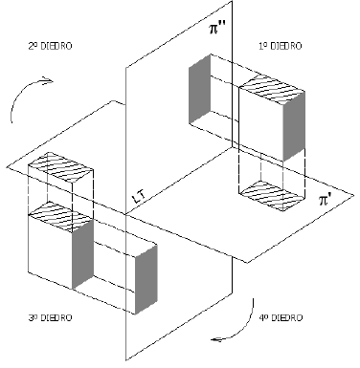

Fig.5.Projecção ortogonal tridimensional
Projecção ortogonal ou multidimensional consideremos a peca, colocada no interior de um(a) (cubo envolvente) caixa, com faces transparentes. Projecta-se ortogonalmente sobre as seis faces do cubo (caixa). Uma vez representadas as projecções em todas faces, abre-se o(a) cubo. 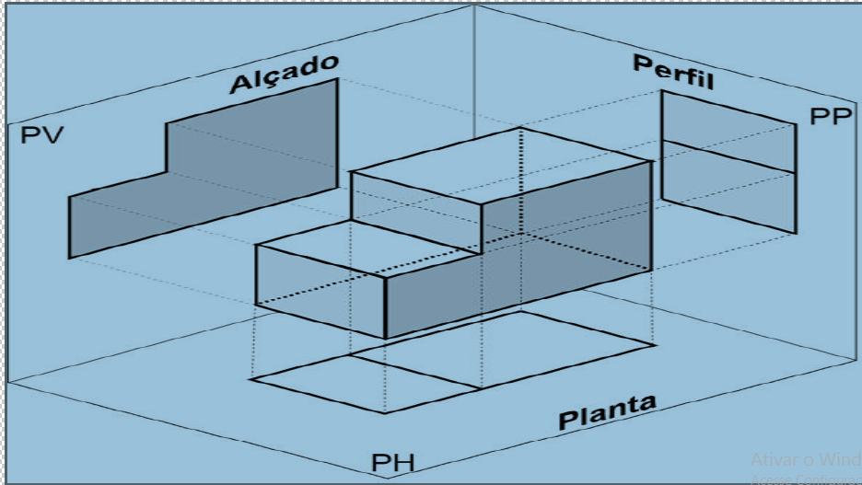
Fig.6. Projecção ortogonal ou multidimensional
Representação das vista no plano
Segundo o objecto represente as suas respectivas vistas
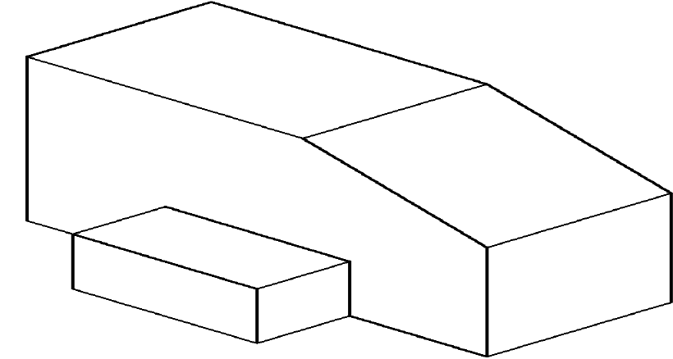
Fig.7. demonstração das vistas do objecto a cima representado
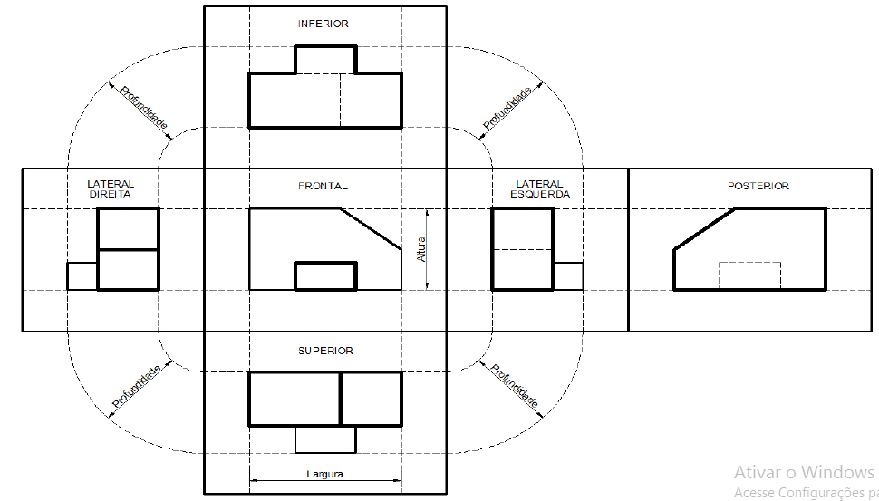

- Vista de frente
- Vista de cima/planta
- Vista da direita
- Vista de baixo
- Vista da esquerda
- Vista de trás

Passos das projecções ortogonais
- Escolher a posição ideal para a representação do objecto;
- Escolher as arestas que definem melhor o objecto, e devem ser as necessárias e suficientes para representar completamente o objecto;
- Escolher a escala adequada da representação;
- Traçar as linhas de eixo de simetria do objecto e os contornos das vistas;
- Traçar as linhas visíveis, ocultas e de eixos. Estas linhas definem as configurações de pormenores da peça;
- Representar todas as configurações do objecto, usando todo o tipo de traços;
- Escrever as cotas e outras indicações necessárias para a leitura da peça.

Projecção de um sólido
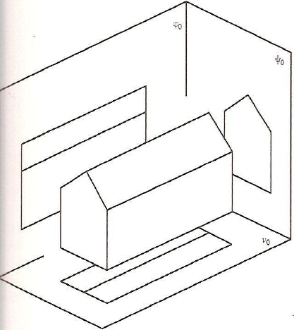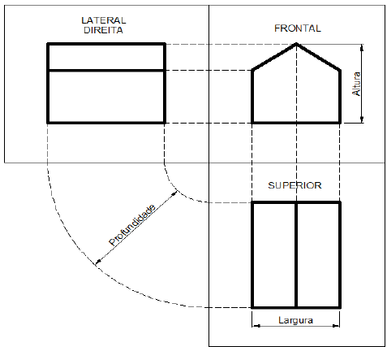
Fig.8.um sólido . Fig. 9.representado em sua respectiva vista

Exercícios resolvidos
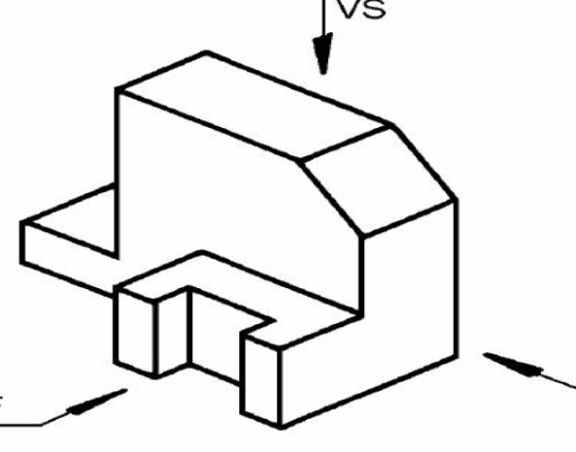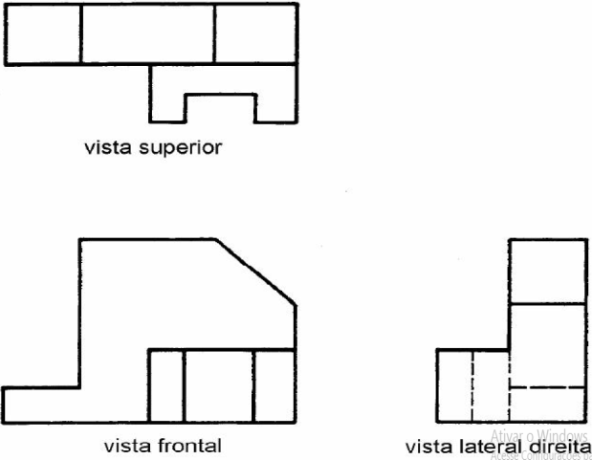
Fig,10.uma peca representado em suas respectivas vistas
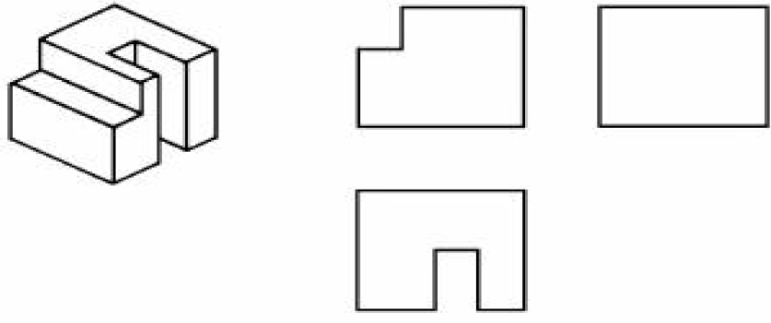 Fig.11. uma peca representado em suas respectivas vistas
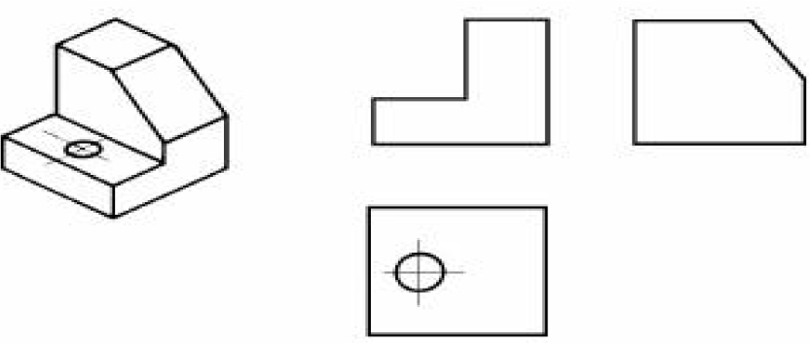 Fig.12. uma peca representado em suas respectivas vistas
Conclusão
Neste presente trabalho concluímos que as projecções ortogonais são formas espaciais de peças representada em cada uma das três projecções ortogonais, onde os planos que compõem a forma espacial da peça foram identificados com letras e nas projecções pode-se analisar os rebatimentos de cada um destes planos.
Processo de ler e escrever em desenho projectivo. O processo é simples, e a execução igualmente simples, os contornos que dão forma ao objecto são projectados sobre uma superfície de projecção, a dificuldade surge quando o objecto tem mais de uma elevação, em relação à superfície de projecção, ou está inclinado ou tem forma cilíndrica.
O sistema de projecção consiste em um ponto de luz colocado no infinito que ”ilumina” uma das superfícies a ser projectada. Esta primeira superfície será denominada de Vista Frontal (é mais importante, que contém o maior número das características físicas de identificação da peça). As demais vistas são denominadas Lateral e Superior.
N

Bibliográfica
Bibliografia
Sebastião, Range, Vasco Camundimo, projecções ortogonais, educação visual e tecnologia texto editora 2019.
Percepção Visual, PUC-Rio Certificação Digital nº 0610421/CA em: http://www.maxwell.vrac.puc-rio.br/12044/12044_4.PD

